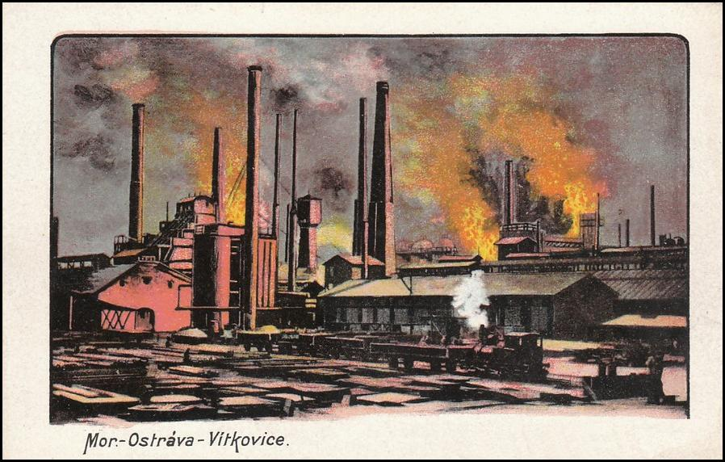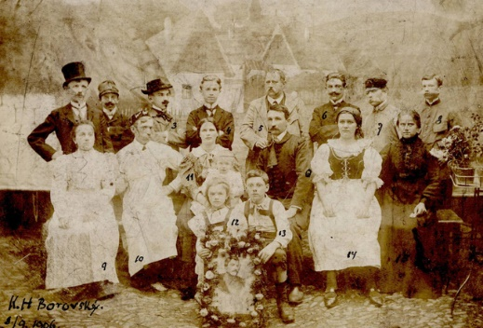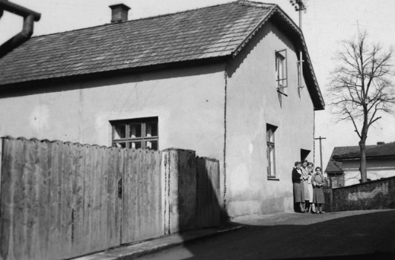

**Na obrázcích vidíte Moravskou Ostravu, Vítkovice a jejich okolí ve 2. pol. 19. stol. a okolo roku 1900. O čem mohl psát autor, který žil v takovémto prostředí, pokud se přímo inspiroval? Pracujte ve skupinách po třech a zapisujte své teze do modré bubliny:**

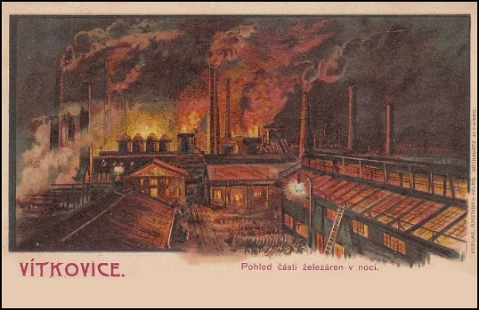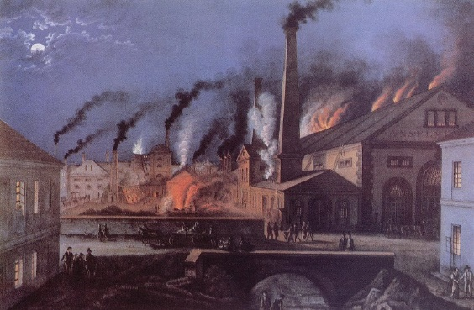

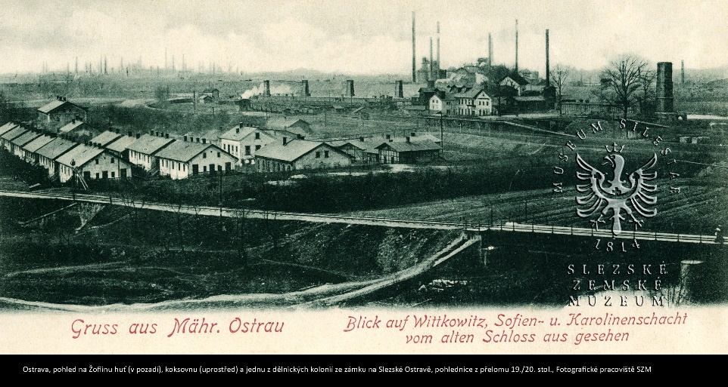

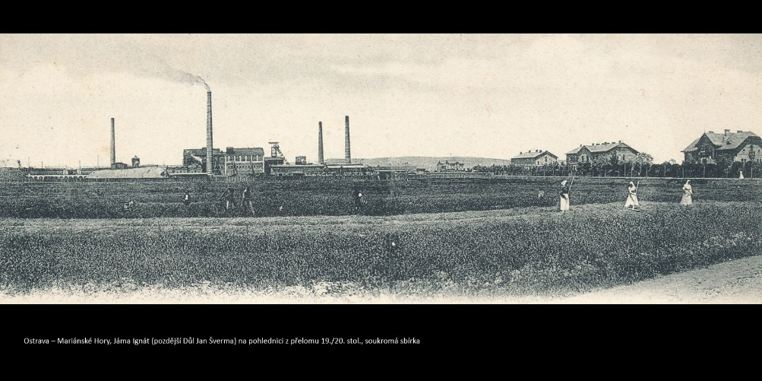

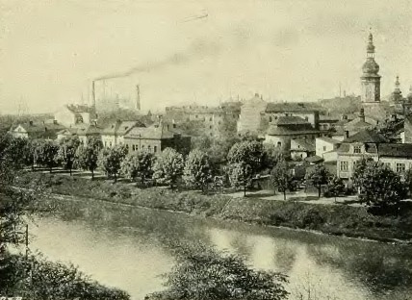

**Metodou čtení s otázkami (na konci každého odstavce se zastavte, ptejte se sebe navzájem, zapisujte informace) si přečtěte text *Návrat Vojtěcha Martínka* na** [**https://www.vojtech-martinek.cz/**](https://www.vojtech-martinek.cz/)**.**

* Pracujte ve trojicích.
* Přidělte si role:
  + Tazatel: na konci každého odstavce se ptá odpovídajícího na podstatné informace z textu.
  + Odpovídající: zodpovídá otázky tazatele
  + Zapisovatel: zapisuje správné odpovědi do obdélníku níže.
* Na konci textu sjednoťte zápisky do svých pracovních listů.

*Návrat Vojtěcha Martínka*, prostor pro zápisky:

**Do žluté bubliny napište ve trojici skutečná témata, motivy, typy postav a náměty děl Martínka:**

**Nyní se vraťte ke své modré bublině a vyškrtněte z ní vše, co s tvorbou Martínka nesouvisí. Co jste vyškrtli? Diskutujte ve třídě.**

**Pracujte jednotlivě a rozhodněte, zda je následující tvrzení na základě textu *Návrat Vojtěcha Martínka* pravdivé (ANO), či nikoliv (NE).**

* Kinematografie minulého století nejevila o texty Martínka zájem.
  + Ano Ne
* Dle textu stoupá v současné společnosti zájem o díla obsahující zobrazení autentického prostoru světa kolem nás.
  + Ano Ne
* Ekologické a enviromentální problematice se Martínek nevěnuje, neboť podporoval především intenzivní rozvoj těžby v kraji.
  + Ano Ne
* Martínek má tendence idealizovat téma střetnutí města a vesnice.
  + Ano Ne
* Martínek dle textu využívá realistické zobrazení míst a prostoru v dílech.
  + Ano Ne
* Postavy v textech Martínka jsou často hnány do krajních situací, které musí řešit a jež je formují v silné, odolné jedince.
  + Ano Ne
* Martínka chápeme výlučně jako prozaika.
  + Ano Ne
* Martínek v textech necílí na zobrazení sociální problematiky kraje.
  + Ano Ne
* Martínek v textech usiluje o zobrazení „ostravské duše“, která je dle něj jemná a silně empatická.
  + Ano Ne
* Dle textu tematika Ostravska a jeho reálií v současné tvorbě zcela zanikla z důvodu nezájmu.
  + Ano Ne

**Ve třech větách se vlastními slovy pokuste charakterizovat tvorbu Vojtěcha Martínka. Následně si věty přečtěte ve třídě.**

Odpovědí:

***Černá země***

**Přečtěte si citáty autora o díle. Dle svých dosavadních znalostí a citátů se pokuste ve skupinách po 3-5 lidech vystihnout, co Martínka motivovalo k tomu napsat trilogii *Černá země*. Své teze zapište do bubliny:**

„Nikdo neuvěří, jak jsem se piplal právě s těmi primitivními hovory, jen aby zněly lidově. Popisy a vše, co mělo ráz umělý, šlo třikrát snáze, snad je to tím, že mezi knižní a lidovou mluvou je přece jen obrovská propast.“

(o knize *Jakub Oberva* v dopise F. S. Procházkovi z 19. září 1923; ZÁVODSKÝ 1960, s. 34)

„Viděl jsem těžká kladiva, jak bijí do rozžhavených plátů, viděl jsem jeřáby a stroje, viděl jsem nádherné vodopády taveného kovu, zářivé ohňostroje, mihotavá světelná háďata. Tak bylo možno projíždět závody až do polí a na haldy, na něž se vylévala žhavá struska. Kolikrát jsem za těch nezapomenutelných večerů sedával na rozpraskaných balvanech nebo na kolejích a sledoval, jak se po úbočích rozlévá ohnivý proud a háže na úbočí záblesky!“

(doslov k románu *Země duní*, vyd. 1954, s. 268, kde Martínek objasňuje inspiraci ve vzpomínkách na mládí prožité ve Vítkovicích)

**Nyní se budeme zabývat románem *Jakub Oberva*, jenž je prvním dílem trilogie. Nejprve seřaďte následující úryvky chronologicky tak, aby vytvořily příběh románu. Pracujte ve svých skupinkách. Příběh začíná ukázkou „B“, pracujte ve skupině:**

|  |  |
| --- | --- |
| **Písmeno ukázky** | **Ukázka z románu** |
| **A** | Po svatbě s druhou ženou jako by omládl. Nová síla, nová dychtivost zaproudila žilami. Už aby byla vesna, to se dá do stavby, přestaví si grunt, už vidí, jak se zedníci hrnou, na cihly klepají, jak děvuchy maltu a písek nosí, jak se zdi zdvíhají ze země. Cítí, jak jeho majetek roste a jak on roste s ním. |
| **B** | Byl to jen mizivý zlomek vteřiny, jen prchavé blesknutí oka, ale Oberva viděl vše a rozuměl; na lavici ležela stará manželka, zkroucená, slabě chroptící, zhroucená lidská ubohost, třesouc se v předsmrtné malátnosti. To jediné mžiknutí stačilo, aby rozeznal s naprostou jistotou, jež nemohla klamat: žena, stařena, umírá, tentokrát doopravdy umírá, a před chvílí diktovala poslední vůli –  (…)  Jaké to pekelné mámení. Jaký to útok na jeho grunt! A podpis, kde je podpis...? Není ho ještě, ani křížků! Jenom na konci den: v Lipině, 12. srpna 1890... Neplatno, neplatno!...  A rázně i vztekle roztrhl osudný papír ve dví a ještě jednou...  (…)  „Ale něplatna, platnosti něsmi mět –“ vykřikl Oberva divoce, „to je zlodějstvi... a podpisuv neni –“ |
| **C** | Albína nemluví, neusmívá se, jenom svíticí oči má upřeny kamsi do hnědých trámů, oddychuje zrychleně, hruď se ji zdvíhá, z úst se vydere trhaný zvuk bolesti... To, když on slovo hledá a jen nezřetelně cosi mumlá, cosi divokého a roztouženého: „Syna mi daj, syna, syna -“  Ale... bože... ona se neusměje, ona horce sama neobejme, ona se rozkošnicky k tělu nepřitiskne. Její oči hledí, podivné, nevysvětlitelné oči a rty sebou škubou v bolesti. Nebrání se, neodporuje, ale ani sladce nevyzve. A jak to... že se ani nezasměje? Jak to, že on, Oberva, cítí po každém objeti vždy nepříjemný stud, jako by se hříchu dopustil, jako by ublížil... Ale... dítěti se ublíží a ne ženě! |
| **D** | To vše, hluk, úder dveří, křik zasáhlo Obervu.  Kalné oči jeho se pootevřely. Mlhavé závoje byly před nimi, z nich jen vytryskovaly červené a žluté světelné kotouče, ale jasné praménky se úžily víc a více v jediné okénko…  (…)  Na prahu stojí Albína, bílá, bílá. Hošíka, jenž se probouzí, má na rukou...  Zjevení, zjevení?  (…)  Bilé tělo plá, roste do strašlivých výšek, stěny ustupuji, do oblak stoupá, hvězdy proráží... bílé tělo, svítící jako slunko. Hrozný výkřik ještě slyší, slábne, slábne... na vlnách se potápí a potápí…  To křičí ten, co mu chtěl zlodějské ruce ochromit...? Zasáh ho, zasáh...  A či to dětský pláč sténá z hlubin?  A či to ústa se dotýkají jeho rukou, horká, horká?  Jaké to vody jej zatopují?  Hukot... hukot... a blýskání. |
| **E** | „Žadny jiny něsmi, slyšiš, žadny jiny...“ drtil mezi zuby Oberva a chroptil, „něsmiš lhat, druhemu něpatřiš... a ten, co v noci chodi –“  „Kdo chodí?“  „Chodi, chodi –“  „Ale to vás fantas mámí... Kdo by v noci chodil? Psi by ho pořádně přivítali!“  Oberva mlčí, oči přivírá. Na psy si nevzpomněl – pravda – psi jsou věrní strážci. Albína jest u něho těsně, ruku mu pod hlavu podstrčila. A nemocný tiskne až zoufale tu ruku a druhá hladově bloudí po její zástěře, po pase, po bluzce. Trhl, knoflíček odletěl, bílá šíje zasvítila. Zarostlá ruka sedlákova hladí znovu a znovu sametovou bělost, hmatá těkavě a zase celou plnou plochou dlaně vnímá měkkou, pružnou lahodu masa. Oči vytřeštil a skoro se dusí. Nikdy nebyla tak žádoucí, tak bílá a vzácná, jako v světle podzimního slunce, když se jí dotýkají jeho horké prsty.  Tiskl ji hlavu k sobě. Bránila se a vytrhovala, až se pohněval. |
| **F** | „E, dybys rači hlupě němluvil!“ odsekl zamračený Oberva. „Všecko se na světě musi zlomiť! Enem třeba trochu věc přitlačit! Ale to, jak je chlopska robota, už každy stuka a Panaboha vzyva!“  „A tak se enem podivajtě, hospodařu –!“ ukazoval robotník, „všecko smy přesekali, ďury vykopali, už je na vršku na hrazi a enem se skulit do brazdy! A pořad se drži zlořečeny peň!“  „To sem ja sam tež takovy peň, co něpopusti!“ – přirovnal se v náhlé představě Oberva k dubu. A i doma musí vyhrát! Zlomí se i bílá Albína! Všecko se musí zlomit!  Ta myšlenka jej rozpálila.  „Eh, uhni,“ posměšně odstrčil Oberva dělníka a sám přiskočil k pařezu. „Divaj se, to se musi tak podebrať! A vy potlačtě – pořadně – set sak –“  Ale nedopověděl zaklení. Sochor, o nějž se opřel vší silou, až mu na čele žíla naběhla, najednou praskl a Oberva prudce dopadl z navýšené hráze do měkké hlíny pole. Několik okamžiků ležel omámen a pak vstával s prudkou bolesti ve střevech, jako by v něm také něco prasklo. V prvním okamžiku měl dojem, že se mu rozpůlily vnitřnosti a z nich že trčí přelomený kus dřeva. |
| **Správné pořadí ukázek je: B –** | |

**Překontrolujte své pořadí ukázek s vyučující/vyučujícím. Přečtěte si skutečný obsah prvního dílu na:** [**https://www.vojtech-martinek.cz/dilo-vojtecha-martinka/cerna-zeme/**](https://www.vojtech-martinek.cz/dilo-vojtecha-martinka/cerna-zeme/)

**Ve skupině vlastními slovy, v maximálně 5 větách, převyprávějte příběh románu *Jakub Oberva*. Prvního dílu trilogie *Černá země*.**

|  |
| --- |
|  |

**Dále pracujte jednotlivě.**

**Na základě úryvků a vytažených citátů charakterizujte postavu Jakuba Obervy, vlevo napište citát a vpravo, proč je důležitý pro charakteristiku a jak vystihuje hlavního hrdinu:**

|  |  |
| --- | --- |
| **Citát** | **Vysvětlení** |
|  |  |
|  |  |
|  |  |
|  |  |

**Jaký je vztah mezi Obervou a Albínou, jeho druhou ženou? Vysvětlete, doložte citátem:**

|  |  |
| --- | --- |
| **Citát** | **Vysvětlení** |
|  |  |

**Za jakým účelem, na jakých konkrétních místech využívá autor v textu dialekt (nářečí)? Vysvětlete:**

**O jaké může jít nářečí? Jak by zněla věta ve spisovném jazyce a jaké změny zde nastávají? Proč volí Martínek právě toto nářečí? „*Žadny jiny něsmi, slyšiš, žadny jiny...“ drtil mezi zuby Oberva a chroptil, „něsmiš lhat, druhemu něpatřiš... a ten, co v noci chodi –“* (MARTÍNEK, *Jakub Oberva*)**

**Vysvětlete v souvislosti s textem následující rysy Martínkova autorského stylu, uveďte vždy jejich příklad, využívejte i internet:**

|  |  |
| --- | --- |
| **Realismus** |  |
| **Rustikální zobrazení** |  |
| **Tematika sociálna, sociálních problémů a rozdílů** |  |
| **Dialekt** |  |
| **Odmítání idealizace** |  |

**Odpovězte v krátkých větách:**

* Jaký typ a formu vypravěče autor v knize využil? Proč zvolil právě tuto formu, jaké technické možnosti ztvárnění mu nabízí?
* Definujte časoprostor románu na základě získaných znalostí.

**Nalezněte v ukázkách a vypište:**

Přímou řeč:

Uvozovací větu:

Pásmo vypravěče, určete také, jakou jazykovou vrstvou je psáno:

**Na závěr se seznámíme se zbytkem trilogie *Černá země*. Seřaďte následující ukázky tak, aby odpovídaly příslušnému dílu. Můžete použít internet:** [**https://www.vojtech-martinek.cz/dilo-vojtecha-martinka/cerna-zeme/**](https://www.vojtech-martinek.cz/dilo-vojtecha-martinka/cerna-zeme/)

**Doplňte do tabulky: Druhý díl (*Plameny*) / Třetí díl (*Země duní*).**

|  |  |
| --- | --- |
|  | Román je celý věnován příběhu dvou synů Jakuba Obervy. Nemanželského drsného Kuby Sršáně a slaboučkého, neduživého chlapce Kubíčka. Sociální kontrasty v životech těžce se probíjejícího dělníka Kuby a něžně vychovávaného studenta Kubíčka, tragického snílka, jsou jen osnovou bohatých dějů, v nichž Martínek vylíčil podléhání vesnice vítězícímu molochu průmyslového města. Sociální zápasy uvědomělého dělnictva, přiliv haličských robotníků do Ostravy, zhoršující se životní poměry, národnostní boj vyhnaný na ostří nože. To vše jsou problémy, jimiž se zabývá spisovatel Vojtěch Martínek. |
|  | Jde o příběh Kuby Sršáně, proletáře, nemanželského, odstrčeného děcka sedláka Obervy. Kuba se těžce probíjí životem. Neustále je na svahu životní dráhy, ale stále se hrdinně dere kupředu, vyrovnávaje se s ranami drsného a zlého života. A v zápase konečně zvítězí v podstatě zdravý charakter Kubův. Po všech nepravostech, po nejistém tápání v kalu života, zlých příkladech rozvrácených rodin a lidí, Kuba, tento mladý silák, vítězí. |

**Zdroj textů: (MARTÍNEK 1946, *Plameny*, přebal)**

**Závěrečné kolečko. Jakou nejdůležitější informaci si odnášíte o Vojtěchu Martínkovi a jeho díle? Zapište si jednou větou a sdílejte s třídou:**

**Dobrovolný slohový výstup na min. počet 250 slov, zvolte jednu verzi:**

* Napište osobní dopis Jakuba Obervy Albíně těsně před smrtí. Co by jí mohl chtít říci? Vynechejte dialektové obměny. Dopis píše nadučitel, kterému Jakub vše tajně diktuje.
* Napište charakteristiku hlavního hrdiny Jakuba Obervy, využijte citáty z knihy.
* Napište úvahu nad tím, proč si Albína vzala Jakuba Obervu, ačkoliv jej nemilovala. Zamyslete se, zda takový sňatek mohl mít v dané době smysl a opodstatnění.